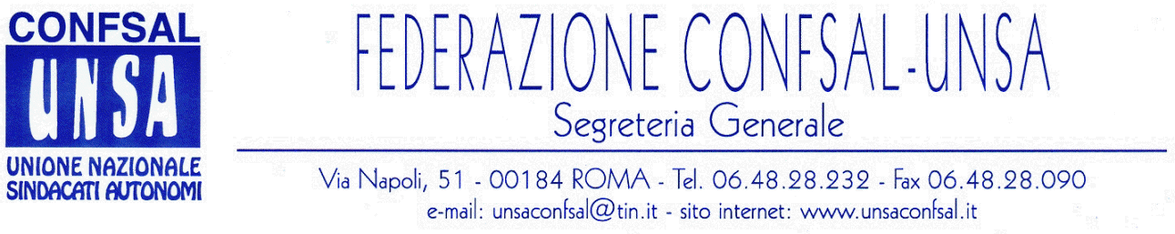

COMUNICATO N. 182/2005
PROTOCOLLO N. 469 DEL 4 OTTOBRE '05

AI SEGRETARI NAZIONALI DEI SINDACATI FEDERATI

AI SEGRETARI REGIONALI CONFSAL–UNSA

AI SEGRETARI PROVINCIALI CONFSAL–UNSA

CCNL COMPARTO MINISTERI – BIENNIO ECONOMICO 2004-2005 – RAGGIUNTO L’ACCORDO

Questa notte, presso L’ARAN, si sono concluse le trattative per il rinnovo del CCNL biennio economico 2004 – 2005.
Al termine della trattativa si è raggiunto l’accordo che prevede:
- l’aumento complessivo di € 90, a decorrere dal 31.12.2005;
- l’aumento di € 10 sulla produttività (F.U.A.);
gli aumenti sono considerati sulla media retributiva del comparto.

Le decorrenze sono le seguenti:
- 1,9% a decorrere dall’01.01.2004 – tabellare;
- 4,31% a decorrere dall’01.02.2005 – tabellare;
- 0,2% a decorrere dal 31.12.2005 – tabellare;
- 0,5% sulla produttività (F.U.A.) dal 01.01.2006.

AUMENTO BUONI PASTO

Nel corso della riunione è stato anche raggiunto l’accordo per l’incremento del buono pasto ad € 7,00, che verrà finanziato con il recupero dei risparmi di gestione del biennio 2002 – 2003.

PERSONALE D.P.F.(DIPARTIMENTO POLITICHE FISCALI)

Per quanto riguarda il personale del Ministero delle Finanze, che è transitato nel Dipartimento delle Politiche Fiscali, si è raggiunto l’accordo di confermare l’inquadramento acquisito a seguito delle riqualificazioni.

PEREQUAZIONE INDENNITA’ DI AMMINISTRAZIONE

Le parti si sono impegnate ad aprire un tavolo tecnico per la perequazione dell’indennità di amministrazione e per affrontare il problema della pensionabilità, anche allo scopo di quantificarne le eventuali risorse.

Con successivi comunicati saranno dati ulteriori approfondimenti sulla definizione dell’accordo.
Il testo dell’ipotesi di accordo è consultabile sul nostro sito internet, nella sezione “Documentazione”.

Dal notiziario Confsal n. 140 del 3 ottobre 2005:

«PENSIONATI STATALI: NO AL 18% SULLA I.I.S.

Recentissimamente è riscoppiata la protesta di neo-pensionati sul mancato aumento del 18% anche sull’importo dell’indennità integrativa speciale all’atto del pensionamento.
Alla ricorrente richiesta, che si verifica puntualmente ogni anno da parte di molti dipendenti cessati dal servizio con diritto a pensione, la Confsal risponde ancora una volta citando sinteticamente la normativa.
La legge istitutiva è la 177/76 (ottenuta dal sindacato autonomo scolastico per allineare i dipendenti statali al restante pubblico impiego) che all’art. 15 1° comma recita “ai fini della determinazione della misura del trattamento di quiescenza dei dipendenti civili, la base pensionabile costituita dall’ultimo stipendio … e dagli assegni o indennità pensionabili sottoindicati è aumentata del 18%: a) …; b) …; c) …; d) …; e) …; f) …; g) …; h) …” - 2° comma: “agli stessi fini, nessun altro assegno o indennità, anche se pensionabile, possono essere considerati, se la relativa disposizione di legge non prevede espressamente la valutazione nella base pensionabile” - assicuriamo che fra le “voci” indicate con le lettere alfabetiche a/h non figura la I.I.S.
Anche dopo il conglobamento della I.I.S. nello stipendio tabellare non è stata modificata la struttura retributiva pensionabile. Anche la Corte dei Conti (sezione centrale di controllo) è intervenuta con la deliberazione del 26/2/2004: “ … non è assoggettabile all’aumento del 18% l’importo afferente l’I.I.S.”.
Sul nostro periodico “Confsal” pubblicheremo la cronistoria della vicenda, coi dovuti dettagli. (Il Segretario Generale - Prof. Marco Paolo Nigi)»

Cordialità e Saluti.
IL SEGRETARIO GENERALE
Renato Plaja

